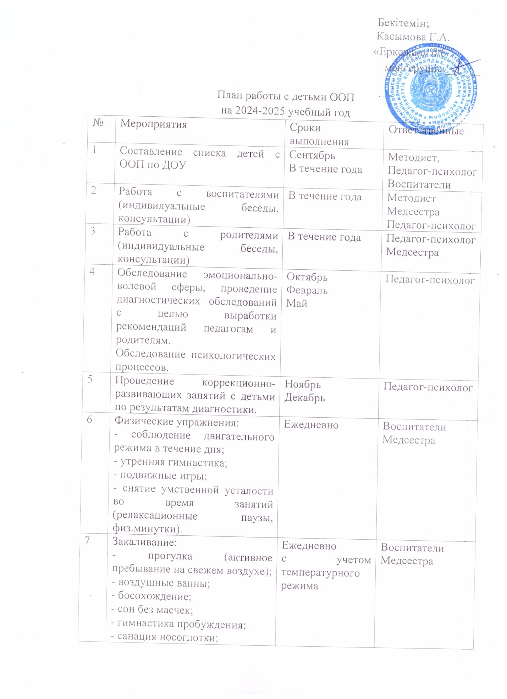

Бекітемін:

Касымова Г.А.

«Еркежан» б/б

менгерушісі______

План работы с детьми ООП

на 2024-2025 учебный год

|  |  |  |  |
| --- | --- | --- | --- |
| № | Мероприятия | Сроки выполнения | Ответственные |
| 1 | Составление списка детей с ООП по ДОУ | Сентябрь  В течение года | Методист, Педагог-психолог  Воспитатели |
| 2 | Работа с воспитателями (индивидуальные беседы, консультации) | В течение года | Методист  Медсестра  Педагог-психолог |
| 3 | Работа с родителями (индивидуальные беседы, консультации) | В течение года | Педагог-психолог  Медсестра |
| 4 | Обследование эмоционально-волевой сферы, проведение диагностических обследований с целью выработки рекомендаций педагогам и родителям.  Обследование психологических процессов. | Октябрь  Февраль  Май | Педагог-психолог |
| 5 | Проведение коррекционно-развивающих занятий с детьми по результатам диагностики. | Ноябрь  Декабрь | Педагог-психолог |
| 6 | Физические упражнения:  - соблюдение двигательного режима в течение дня;  - утренняя гимнастика;  - подвижные игры;  - снятие умственной усталости во время занятий (релаксационные паузы, физ.минутки). | Ежедневно | Воспитатели  Медсестра |
| 7 | Закаливание:  - прогулка (активное пребывание на свежем воздухе);  - воздушные ванны;  - босохождение;  - сон без маечек;  - гимнастика пробуждения;  - санация носоглотки;  - дыхательная гимнастика;  - массаж подошвы ног по контрастным коврикам;  - сухое и влажное обтирание;  - обширное умывание; | Ежедневно  с учетом температурного режима | Воспитатели  Медсестра |
| 8 | Вовлечение детей ООП в подготовку и проведение воспитательных мероприятий ДОУ (развлечения, праздники, кружки). | Сентябрь-май | Воспитатели  Муз.рук |
| 9 | Контроль за уровнем знаний, умений и навыков. | Октябрь  Февраль  Май | Воспитатели возрастных групп  Узкие специалисты |
| 10 | Информационные стенды о психологической профилактической работе с детьми. | В течение года | Педагог-психолог  Методист |